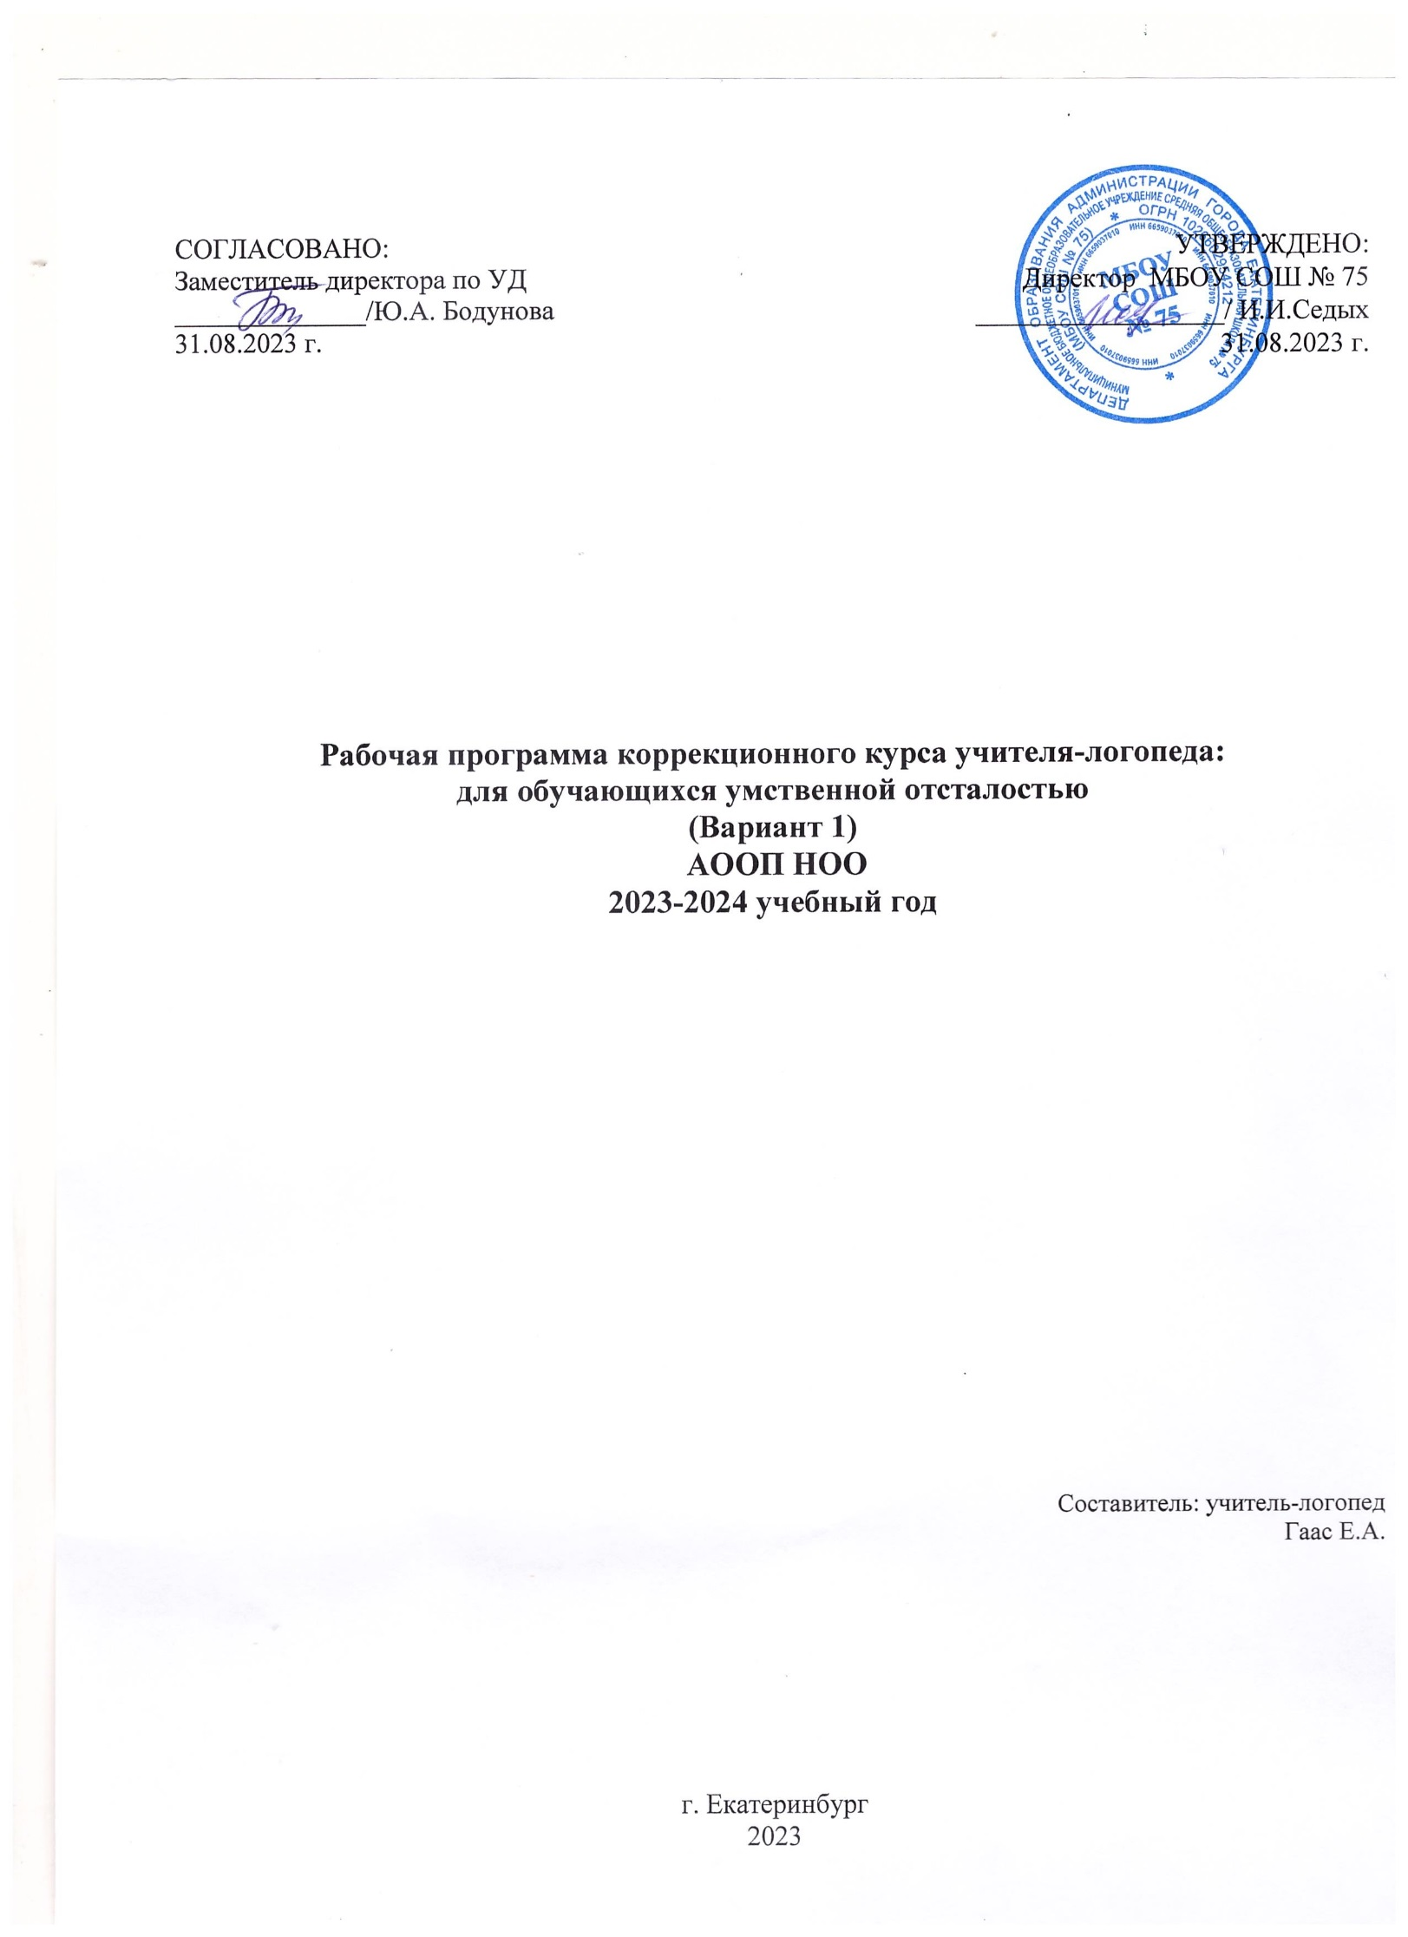
Содержание:
1. Целевой раздел 3
1.1. Пояснительная записка 3
1.2. Планируемые результаты освоения обучающимися с УО коррекционно-развивающей программы 4
2. Содержательный раздел 5
2.1.Направление и содержание программы коррекционной работы 5
2.2 Календарно-тематическое планирование для обучающихся классов с УО 6
3. Организационный раздел 12
3.1 Система условий реализации коррекционно-развивающей программы начального общего образования для детей с УО 12
3.2 Инструментарий определения эффективности освоения программы коррекционно-развивающих занятий 12

1. Целевой раздел
1.1 Пояснительная записка

Рабочая программа по логопедической коррекции для обещающихся 1-4 класса разработана в соответствии с Федеральным законом от 29.12.2012 № 273-ФЗ «Об образовании в Российской Федерации», приказом Минобрнауки России от 19.12.2014 г. №1599 «Об утверждении федерального государственного образовательного стандарта обучающихся с умственной отсталостью (интеллектуальными нарушениями)».
Основой для создания данной программы явились программы специальных (коррекционных) общеобразовательных учреждений VIII вида для 0-4 классов под редакцией И. М. Бгажноковой (Программы специальных (коррекционных) общеобразовательных учреждений. 0-4 классы (VIII вид) / Под ред. И. М. Бгажноковой. – М.: Просвещение, 2011).
Организация учебной деятельности, как особой формы активности ребёнка, направленной на изменение самого себя – субъекта обучения, тесно связана с проблемой развития его речи. Формирование полноценной учебной деятельности возможно лишь при достаточно хорошем уровне развития речи, который предполагает определенную степень сформированности средств языка (произношение, грамматический строй, словарный запас, а также умений и навыков свободно и адекватно пользоваться этими средствами в целях общения.
Цель предмета – коррекция дефектов устной и письменной речи учащихся, способствующей успешной адаптации в учебной деятельности и дальнейшей социализации детей с ограниченными возможностями здоровья.
Основные задачи предмета:
1. Создание условий для формирования правильного звукопроизношения.
2. Развитие артикуляционной моторики, фонематических процессов, грамматического строя речи через коррекцию дефектов устной и письменной речи.
3. Обогащение и активизация словарного запаса детей, развитие коммуникативных навыков посредством повышения уровня общего речевого развития детей.
4. Создание условий для коррекции и развития познавательной деятельности учащихся (общеинтеллектуальных умений, учебных навыков, слухового и зрительного восприятия, памяти, внимания, фонематического слуха) и общей координации движений, мелкой моторики.
Логопедические занятия занимают важное место в процессе коррекции нарушений развития детей с ограниченными возможностями здоровья. Организация учебной деятельности тесно связана с проблемой развития его речи. Формирование полноценной учебной деятельности возможно лишь при достаточно хорошем уровне развития речи, который предполагает определенную степень сформированности средств языка (произношение, грамматический строй, словарный запас, а также умений и навыков свободно и адекватно пользоваться этими средствами в целях общения. Нарушения речи у большинства обучающихся носят характер системного недоразвития речи средней степени, для которого характерно: нарушение звукопроизношения; недоразвитие фонематического восприятия и фонематического анализа, аграмматизмы, проявляющиеся в сложных формах словоизменения; нарушения сложных форм словообразования;
недостаточная сформированность связной речи (в пересказах наблюдаются нарушения последовательности событий). Поэтому логопедическое воздействие должно быть направлено на речевую систему в целом.
Основные методы обучения:
- по способам подачи речевого материала:
1) репродуктивный (выполнение системы упражнений);
2) проблемное изложение (объяснение материала для расширения проблемной ситуации, логические упражнения);
- по источнику знаний:
1) практические (упражнения тренировочные, подражательно-исполнительские, коррекционные; игры дидактические; функциональные тренировки для дыхания, голоса, артикуляции, мелкой и общей моторики; работа с учебной и справочной литературой);
2) наглядные (графические, символические, иллюстративные):
3) словесные (слово, рассказ логопеда, беседа; анализ речи: фонетический, морфологический, синтаксический разборы).
Основной формой организации образовательного процесса является занятие, которое строится на принципах коррекционно-развивающего обучения: групповые занятия - 40 минут, индивидуальные занятия - 20 минут. С 1-15 сентября проводится обследование, включающее в себя изучение нарушений устной и письменной речи, заполнение речевых карт, комплектование групп по однородности нарушений, составление перспективных планов групповой, индивидуальной коррекционно-развивающей работы.
Контроль реализации программы:
- мониторинг (стартовая диагностика (методика Фотековой Т. А., итоговая диагностика слуховой диктант, методика Фотековой Т. А.).
Программа предусматривает проведение логопедических занятий с использованием межпредметных связей: чтение, русский язык, мир природы и человек, речевая практика.
В процессе коррекции речевых нарушений у учащихся формируется позитивное эмоционально-ценностное отношение к предмету, понимание того, что правильная письменная и устная речь является показателем общей культуры человека. На логопедических занятиях обучающиеся получают начальное представление о нормах русского литературного языка, учатся ориентироваться в целях, задачах, условиях общения, выборе адекватных языковых средств для успешного решения коммуникативной задачи. Работая над исправлением различных форм нарушений речи, формируются речевые умения и навыки, тем самым развивая у школьников познавательные способности и психические функции.
Проведение коррекционно-педагогической работы побуждает у детей внутреннюю потребность в общении, возникает желание говорить и слушать собеседника. Велико значение логопедического занятия для расширения знаний и представлений детей об окружающем мире, для развития диалогической и монологической речи.
Данная рабочая программа предусматривает Логопедическую коррекцию в количестве 68 часов в год (2 часа в неделю).
Срок реализации программы 1 год.
Список литературы (основной)
1. Аксенова А. К. Методика обучения русскому языку во вспомогательной школе: Учеб. пособие для студентов дефектологического фак. пед. ин-тов. Просвещение;
2. «Программа подготовительного и 1 – 4 классов коррекционных общеобразовательных учреждений 8 вида» автор И. М. Бгажнокова, Москва 2011;
3. Ефименкова Л. Н. «Коррекция устной и письменной речи у учащихся начальных классов» 2006;
4. Ишимова О. А., Шаховская С. Н. Алмазова А. А. Логопедическое сопровождение учащихся начальных классов. Письмо. Программно-методические материалы: пособие для учителя/ Просвещение 2014;
Список литературы (дополнительной)
1. Бажанова Е. А. Дидактический материал по русскому языку (АБВГДейка). Учебно-наглядное пособие для подготовительного, первого классов по обучению чтению и методическое руководство для учителей. (96 карточек).
2. Батяева С. В., Савостьянова Е. В Альбом по развитию речи для самых маленьких Москва РОСМЭН, 2011.
3 Борякова Н. Ю., Соболева А. В., Ткачева В. В. Практикум по развитию мыслительной деятельности у дошкольников: Учебно-методическое пособие для логопедов, воспитателей и родителей. /Под ред. проф. Т. Б. Филичевой.
4. И. Гайдина Логопедические упражнения: Исправление нарушений письменной речи. 1-4 классы «ВАКО», 2007,
5. Генинг М. Г., Герман Н. А. Воспитание у дошкольников правильной речи, Чувашское книжное издательство, Чебоксары 1976г.
6. Коноваленко В. В., Коноваленко С. В. Фронтальные логопедические занятия в подготовительной группе для детей с фонетико-фонетическим недоразвитием.
7. В. В. Коноваленко, С. В. Коноваленко. Домашняя тетрадь для закрепления произношения шипящих звуков Ч, Щ. Пособие для логопедов, родителей и детей.
8. В. В. Коноваленко, С. В. Коноваленко. Домашняя тетрадь для закрепления произношения свистящих звуков С, З, Ц. Пособие для логопедов, родителей и детей.
9. Мазанова Е. В. Учусь не путать звуки. Альбом 1 Издательство «ГНОМ и Д»
10. Мазанова Е. В. Учусь не путать звуки. Альбом 2 Издательство
11. Мазанова Е. В. Учусь не путать звуки. Альбом 3 Издательство
Материально-техническое обеспечение образовательного процесса
1. Сюжетные картинки.
2. Предметные картинки.
3. Дидактические игры.
4. Схемы (слово, предложение).
5. Разрезная азбука.
6. Азбука в картинках.
7. Художественная литература: русские народные сказки, стихи.
8. DVD по предмету.

1.2 Планируемые результаты освоения программы коррекционного курса «Логопедические занятия»

Личностные результаты
- Владеть навыками коммуникации и принятыми нормами социального взаимодействия.
- Применять гигиенические правила письма при выполнении заданий.
-Проявлять мотивации к творческому труду, работе на результат, бережному отношению к материальным и духовным ценностям.
- Развивать навык сотрудничества со взрослыми и сверстниками в разных социальных ситуациях, уметь не создавать конфликты и находить выходы из спорных ситуаций.
- Научиться добросовестно относиться к труду и его результатам, усвоить негативное отношение к лени.
- Развивать внимание, память, фонематическое восприятие.
- Адекватно воспринимать оценку учителя-логопеда.
Метапредметные результаты
- Принимать учебную задачу занятия;
- Осуществлять решение учебной задачи под руководством учителя-логопеда.
- Ориентироваться на лучший вариант в процессе письма.
- Оценивать свою работу.
- Слушать собеседника, договариваться и приходить к общему мнению.
- Классифицировать предметы их по группам.
- Называть группу предметов одним словом.
- Отвечать на вопросы учителя-логопеда.
- Учиться работать в паре, слушать собеседника.
- Осваивать, воспроизводить и применять правила работы в группе.
- Воспроизводить и применять правила работы в парах.
- Контролировать свою речь в процессе общения.
Предметные результаты:
- различать на слух и в произношении звуки;
- анализировать одно и двусложные слова по слоговому и звуковому составу;
- слушать небольшую сказку, загадку, рассказ;
- отвечать на вопросы по содержанию прочитанного, используя поставленные звуки, знать наизусть 4-6 стихотворения.
- анализировать слова по слоговому и звуковому составу; - различать гласные и согласные звуки;
- различать твердые и мягкие согласные.
- анализировать слово по слоговому и звуковому составу, определять количество и последовательность звуков, и место звука в слове
- различать звонкие и глухие согласные, различать свистящие и шипящие согласные.
- различать пары звуков, имеющих акустико-артикуляционное сходство;
- различать буквы, имеющие кинетическое сходство, ставить ударение.

2. Содержательный раздел
2.1 Содержание коррекционного курса «Логопедические занятия»

В содержание учебного предмета входит:
- Коррекция звукопроизношения.
- Развитие фонетико-фонематических процессов и звукового анализа и синтеза.
- Коррекционная работа на лексическом уровне.
- Формирование грамматического строя речи.
- Совершенствование связной речи.

Диагностика. (Обследование устной и письменной речи).
Слово. Звук. Буква (Звуки и буквы. Гласные и согласные звуки и буквы. Слово, звук, буква).
Слоговая структура слова (Слог. Слоговой состав слова. Слоговой состав слова).
Ударение (Ударение. Ударные и безударные гласные).
Твердые и мягкие согласные. (Твердые и мягкие согласные. Обозначение мягкости согласных при помощи буквы «Ь» в словах).
Мягкий знак в слове (Разделительный ь перед буквами и, е, ё, ю, я).
Твердый знак в слове (Разделительный Ъ перед буквами и, е, ё, ю, я).
Звонкие и глухие согласные (Звонкие и глухие согласные. Дифференциация Б–П. Дифференциация Д–Т. Дифференциация Г-К. Дифференциация В-Ф. Дифференциация З-С. Дифференциация З-С. Дифференциация Ж-Ш. Упражнения на закрепление звонкие и глухие согласные).
Дифференциация согласных (Дифференциация С-Ш. Дифференциация З-Ж. Дифференциация Ш-Щ. Дифференциация Щ-Ч. Дифференциация Ч-Ц).
Слова, обозначающие предметы (Слова, обозначающие названия предметов. Слова, обозначающие один и много предметов).
Слова, обозначающие действия предмета (Слова, обозначающие действие предмета. Слова, обозначающие действие двух и нескольких предметов).
Слова, обозначающие признак предмета (Слова, обозначающие признаки предметов).
Предлоги (Предлоги в предложении. Дифференциация предлогов в-на. Предлоги с (со). Предлоги по (к). Предлоги с (из). Предлоги за, из-за. Упражнения на закрепление предлогов).
Предложение (Обозначение границ предложения. Определение количества предложений в тексте. Повествовательное предложение. Вопросительное предложение. Восклицательное предложение).
Текст (Восстановление деформированного текста. Восстановление текста с пропущенными словами. Пересказ текста по вопросам. «Косточка». По Л. Толстому. «Спор про вежливость». По С. Иванову Самостоятельная работа. Анализ самостоятельной работы).

Календарное-тематическое планирование
3 класс
№ п/п | Тема занятия | Кол-во часов
 | Речь и предложение. Упражнение в составлении предложений. | 1
 | Предложение и слово. Связь слов в предложении. Дифференциация понятий «слово» - «предложение». | 1
 | Грамматическая основа предложения. Упражнение в выделении главных слов в предложении. | 1
 | Упражнение в выделении предложений из рассказа. | 1
 | Слово. Смысловое значение слова. | 1
 | Образные слова и выражения в нашей речи. | 1
 | Упражнение в употреблении образных слов при описании предмета. | 1
 | Связь слов в предложении. | 1
 | Синонимы.  Слова-приятели: близкие по смыслу, но разные слова (корни). | 1
 | Антонимы.  Слова-неприятели, которые имеют противоположное значение. | 1
 | Омонимы.  Слова-близнецы, которые звучат одинаково, но имеют разный смысл. | 1
 | Многозначные слова.  Слова, которые имеют прямое и переносное значение. | 1
 | Составление предложений из данных слов. Упражнения в выделении второстепенных членов предложения и постановке вопросов к ним. | 1
 | Работа с деформированными предложениями. | 2
 | Составление предложений по опорным словам. | 1
 | Родственные слова. Корень слова. | 1
 | Тренировочные упражнения в подборе родственных слов и выделении корня. | 1
 | Упражнение в формировании навыка подбора родственных слов. | 1
 | Однокоренные слова. Тренировочные упражнения в подборе однокоренных слов и выделении корня. | 1
 | Упражнение в формировании навыка в выделении корня слова. | 2
 | Родственные слова и слова с омонимичными корнями. | 1
 | Упражнение на дифференциацию родственных слов и слов с омонимичными корнями. | 1
 | Упражнение в формировании предпосылок к усвоению темы «Безударные гласные». | 1
 | Сложные слова – слова, имеющие в составе два корня и соединительную гласную "о" или "е" между ними. | 1
 | Тренировочные упражнения на выделение корней и соединительной гласной в сложных словах. | 2
 | Общее понятие о приставках и употреблении их в речи. | 1
 | Тренировочные упражнения в выделении приставок. | 1
 | Упражнение в образовании слов с приставками и употребление их в речи. | 1
 | Приставки пространственного значения. | 1
 | Приставки временного значения. | 1
 | Многозначные приставки. | 1
 | Приставки, сходные по буквенному составу. | 1
 | Разделительный твердый знак. | 1
 | Упражнение в написании слов с разделительным твердым знаком. | 1
 | Разделительный мягкий знак. | 1
 | Упражнение в написании слов с разделительным мягким знаком. | 1
 | Общее понятие о суффиксах и употреблении их в речи. | 1
 | Тренировочные упражнения в выделении суффиксов. | 1
 | Упражнение в образовании слов с суффиксами и употребление их в речи. | 1
 | Суффиксы, указывающие на величину предметов, уменьшительно-ласкательные суффиксы. | 1
 | Суффиксы профессий. | 1
 | Суффикс прилагательных. | 1
 | Правописание суффиксов в глаголах прошедшего времени. | 1
 | Окончание. Общее понятие об окончании и употреблении их в речи. | 1
 | Тренировочные упражнения в выделении окончаний. | 1
 | Морфологический состав слова. Закрепление материала. | 1
 | Употребление имен существительных в форме единственного и множественного числа. | 1
 | Употребление имен существительных разного рода. | 1
 | Употребление имен существительных в косвенных падежах. | 1
 | Согласование прилагательных и существительных в роде и числе. | 1
 | Согласование прилагательных и существительных в падеже. | 1
 | Согласование глагола и существительного в числе. | 1
 | Согласование глагола и существительного в роде. | 1
 | Согласование глагола и существительного во времени. | 1
 | Общее понятие о предлогах и употреблении их в речи. | 1
 | Тренировочные упражнения в выделении предлогов. | 1
 | Предлоги у, около, к, от, по. | 1
 | Предлоги на, над, под, с (со), из-под. | 1
 | Предлогив (во), из, за, из-за. | 1
 | Предлоги между, возле, перед. | 1
 | Дифференциация предлогов и приставок. | 1
 | Тренировочные упражнения в дифференциации предлогов и приставок. | 1
 | Тренировочные упражнения в соотношении предлогов и глагольных приставок. | 1
 | Итоговый диктант. | 1
 | Диагностика устной и письменно речи | 1
 | Всего | 68

4 класс
№ п/п | Тема: | Кол-во часов
 | Обследование импрессивной и экспрессивной речи | 1
 | Обследование связной речи. | 1
 | Обследование словарного запаса. | 1
 | Обследование грамматического строя | 1
 | Обследование звукопроизношения | 1
 | Звуки и буквы. | 1
 | Гласные и согласные звуки и буквы. | 2
 | Слово, звук, буква. | 1
 | Слог. Слоговой состав слова. | 1
 | Слоговой состав слова. | 2
 | Ударение. | 2
 | Ударные и безударные гласные. | 2
 | Твердые и мягкие согласные. | 2
 | Обозначение мягкости согласных при помощи буквы «Ь» в словах. | 2
 | Мягкий знак в слове. | 2
 | Разделительный ь перед буквами и, е, ё, ю, я. | 1
 | Разделительный ъ перед буквами и, е, ё, ю, я. | 2
 | Разделительные ь и ъ. | 1
 | Звонкие и глухие согласные. | 1
 | Парные согласные. | 1
 | Дифференциация Б-П. | 1
 | Дифференциация В-Ф. | 1
 | Дифференциация Д-Т. | 1
 | Дифференциация Г-К. | 1
 | Дифференциация З-С. | 1
 | Дифференциация Ж-Ш. | 1
 | Упражнения на закрепление звонкие и глухие согласные. | 1
 | Дифференциация С-Ш. | 1
 | Дифференциация З-Ж | 1
 | Дифференциация Ш-Щ. | 1
 | Дифференциация Щ-Ч. | 1
 | Дифференциация Ч-Ц. | 1
 | Слова, обозначающие предметы. | 2
 | Слова, обозначающие один и много предметов. | 2
 | Слова, обозначающие действие предмета. | 2
 | Слова, обозначающие действие двух и нескольких предметов. | 2
 | Слова, обозначающие признак предмета. | 2
 | Предлоги в предложении. | 1
 | Дифференциация предлогов в, на. | 1
 | Предлоги с, со. | 1
 | Предлоги по, к. | 1
 | Предлоги с, из. | 1
 | Предлоги за, из-за. | 1
 | Упражнения на закрепление предлогов. | 1
 | Предложение. Слово. | 1
 | Предложение. | 1
 | Обозначение границ предложения. Определение количества предложений в тексте. | 1
 | Повествовательное предложение. | 1
 | Вопросительное предложение. | 1
 | Восклицательное предложение. | 1
 | Восстановление деформированного текста. | 1
 | Восстановление текста с пропущенными  словами. | 1
 | Пересказ текста по вопросам. «Косточка».  По Л. Толстому. | 1
 | Спор про вежливость».  По С. Иванову | 1
 | Самостоятельная работа. Анализ самостоятельной работы | 1
 | Всего: | 68

